65. Hauptversammlung der Gletscherbahnen Kaprun AG
2023/24 – Ein alles außer gewöhnliches Geschäftsjahr
Kaprun, 23. April 2025 – Der Vorstand des touristischen Leitbetriebs mit Sitz in Kaprun hat den Aktionärinnen und Aktionären der Gesellschaft bei der 65. ordentlichen Hauptversammlung am 23. April vom überaus erfolgreichen Geschäftsjahr 2023/24 berichtet. Die Zeit von Oktober 2023 bis September 2024 erwies sich für das Unternehmen als „ALLES. AUSSER GEWÖHNLICH.“
Geschäftsjahr 2023/24

Rahmenbedingungen
Erstmals in der Unternehmensgeschichte konnte der Herbstskibetrieb am Kitzsteinhorn nicht wie gewöhnlich im Oktober starten, sondern erst am 3. November. Grund dafür waren der wärmste September und Oktober seit Beginn der Messaufzeichnungen. Umso erfreulicher verlief der Winter, mit durchwegs ausgezeichneten Schnee- und Pistenbedingungen. Das wussten auch überdurchschnittlich viele Gäste zu schätzen, wie die Frequenzen zeigen. Der Sommer gestaltete sich zeitweise herausfordernd – mit intensiven Gewitterereignissen und heftigem Wind. Besonders im August herrschten bis in den obersten Höhenbereich durchgehend sehr hohe Temperaturen. Das Sommerangebot auf den beiden Kapruner Hausbergen wurde hervorragend genutzt und begeisterte zahlreiche Gäste.

Zahlen & Fazit
Trotz des verspäteten Starts der Gletscherskisaison haben 1.236.084 Gäste das Kitzsteinhorn und den Maiskogel besucht – nur 2,3 Prozent weniger als im Jahr zuvor. Insbesondere die Monate Februar und März stachen mit bis dahin unerreichten Höchstwerten hervor. Die Höhenlage und damit verbundene Schneesicherheit sowie herausragende Pistenqualität erwiesen sich als besondere Wettbewerbsvorteile. So hat die Gletscherbahnen Kaprun AG im Geschäftsjahr 2023/24 Umsatzerlöse in Höhe von 68,5 Millionen Euro erwirtschaftet. Das entspricht einer Steigerung um 7,2 Prozent gegenüber dem Vorjahr: „Dieser Erfolg war nur dank des großartigen Einsatzes und der professionellen Arbeit unserer Mitarbeiterinnen und Mitarbeiter möglich. Dafür gebührt ihnen herzlicher Dank und große Anerkennung“, so Thomas Maierhofer, Vorstandsdirektor des Unternehmens.

Bau- & Investitionstätigkeiten
Straßenunterführung am Maiskogel
Über die Sommermonate hat die Gletscherbahnen Kaprun AG auf der Talabfahrt am Maiskogel eine Straßenunterführung errichtet. Seither fahren Autos unter der Piste durch, weshalb Schneesportler beim Queren der Schaufelbergstraße nicht mehr nach links und rechts schauen müssen. Für das ortsnahe Familienskigebiet bedeutet das einerseits eine Aufwertung, andererseits einen Gewinn in puncto Sicherheit.
Neubau Restaurant Gletschermühle
Nach umfassendem Umbau und aufwendiger Renovierung des Alpincenters geht die Qualitätsoffensive für die Kitzsteinhorn-Gastronomie in die nächste Runde: In den Sommermonaten wurde mit der Errichtung des Kellers die erste Bauetappe für das neue Restaurant Gletschermühle abgeschlossen und der oberirdische Ursprungszustand für den Herbst- und Winterbetrieb 2024/25 wiederhergestellt. Im Sommer 2025 soll das neue Gebäude errichtet und im Winter desselben Jahres eröffnet werden.
Kitzsteinhorn als Arbeitgeber
„MEIN JOB IST ALLES. AUSSER GEWÖHNLICH.“
Das Geschäftsjahr 2023/24 stand für die Gletscherbahnen Kaprun AG vor allem im Zeichen ihrer Mitarbeiterinnen und Mitarbeiter. Um als Arbeitgebermarke weiter an Attraktivität zu gewinnen, erarbeitete das Unternehmen gemeinsam mit der Agentur Hello München eine besondere Recruiting- und Employer-Branding-Kampagne: Unter dem Titel „Mein Job ist alles. Außer gewöhnlich.“ stellte diese zum einen das einzigartige Arbeitsumfeld, zum anderen die vielseitigen Arbeitsbereiche am Kitzsteinhorn in den Fokus.
myKitz App
Mit der Entwicklung und Einführung der Kitzsteinhorn-Team-App „myKitz“ hat das Unternehmen einen bedeutenden Schritt hinsichtlich des innerbetrieblichen Informationsaustauschs gesetzt.

Nachhaltigkeit & Energieeffizienz
Dekarbonisierung
Die firmeneigene E-Kleinbusflotte für Mitarbeiterinnen und Mitarbeiter zur Bildung von Fahrgemeinschaften wurde um weitere umweltschonende Elektrobusse erweitert.
100 % Ökostrom aus Kaprun
Seit Jänner 2024 wird die elektrische Energie für alle firmeneigenen Betriebsanlagen von der VERBUND Energy4Business GmbH direkt aus den Kapruner Kraftwerksanlagen als Grünstrom bezogen. Die Maßnahme bringt einen wesentlichen Synergievorteil im Hinblick auf die Wahrung der regionalen Kreislaufwirtschaft, auch im Energiesektor.
ISO-Rezertifizierung
Im August 2024 hat die TÜV NORD CERT GmbH das aufwendige Rezertifizierungsaudit für die Bereiche Qualitätsmanagement (9001), Umweltmanagement (14001) und Energiemanagement (50001) durchgeführt. Sämtliche Managementaktivitäten, die Definition und Dokumentation aller Betriebsprozesse sowie die Umsetzung zahlreicher Handlungsmaßnahmen entsprechen den zugrunde liegenden Normen und haben zur uneingeschränkten Verlängerung aller Zertifikate geführt.
Forschung
Die Kooperationsvereinbarung mit der GEORESEARCH Forschungsgesellschaft mbH wurde verlängert. Damit setzt sich die bereits seit 2010 bestehende wissenschaftliche Zusammenarbeit zu den Forschungsthemen Klima, Gletscher, Permafrost und Felsstabilität bis zumindest Ende 2026 fort. Die Kooperation bietet wesentliche Unterstützung bei der Analyse nachhaltiger Anlagenanpassungen, betrieblicher Aktivitäten sowie qualitativ hochwertiger und zukunftsorientierter Angebotsoptimierungen in der sich durch die Klimaerwärmung verändernden Hochgebirgsregion.

AUSBLICK
Dank ausgiebiger Schneefälle Mitte September startete die Skisaison am Kitzsteinhorn im laufenden Geschäftsjahr 2024/25 am 5. Oktober – und damit rund einen Monat früher als im Vorjahr. Der Winter 2024/25 zählt zu den niederschlagsärmsten und trockensten Winter seit Messbeginn. Ungeachtet dessen blieben die Schnee- und Pistenbedingungen am Kitzsteinhorn hervorragend. Für den Gletscherfrühling kündigen sich schöne Tage beim Sonnenskilauf bis 18. Mai an.

Wahlen in den Aufsichtsrat
Im Zuge der Hauptversammlung fanden die Wahlen in den Aufsichtsrat statt. Die Wiederwahl aller Mitglieder für fünf Jahre sichert Kontinuität und den Erhalt ihres wertvollen Erfahrungsschatzes.
GESCHÄFTSJAHR 2023/2024 – Zahlen im Überblick
01.10.2023–30.09.2024

Gäste | 1.236.084 |  | Umsatzerlöse (in T€) | 68.456
Mitarbeiter:innen (Jahres-Ø) | 295 |  | Jahresüberschuss (in T€) | 8.748

Bilder zur Pressemitteilung

 | Gletscherfrühling am Kitzsteinhorn  Fotografin: Stefanie Oberhauser  Fotocredit: Kitzsteinhorn
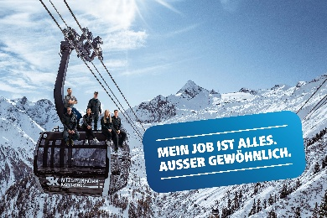 | „MEIN JOB IST ALLES. AUSSER GEWÖHNLICH.“  Neue Recruiting- & Employer-Branding-Kampagne  Fotocredit: Kitzsteinhorn
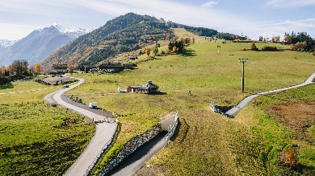 | Straßenunterführung am Maiskogel  Fotograf: Michael Prader  Fotocredit: Kitzsteinhorn
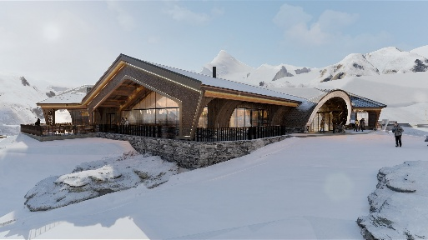 | Neubau Restaurant Gletschermühle  3D-Visualisierung: MAB Architektur & Projektmanagement GmbH
 | MMag. Thomas Maierhofer, Vorstandsdirektor der Gletscherbahnen Kaprun AG  Fotograf: Michael Prader  Fotocredit: Kitzsteinhorn

